Evaluación Final Transversal
(Encargo/Presentación/Ejecución práctica)
Estudiante
Sigla | Nombre Asignatura | Tiempo Asignado | % Ponderación
DSY1102 | Desarrollo Orientado a Objetos | 5 horas | 40%

- Situación Evaluativa 1:
x | Ejecución práctica |  |  | Entrega de encargo |  |  | Presentación

- Instrucciones generales Evaluación Final Transversal
Descripción
El tiempo para desarrollar esta evaluación es de 200 min y se realiza de manera individual en laboratorio de computación avanzada (Taller de Alto Cómputo TAITE9).
- Descripción general de la evaluación: Esta evaluación corresponde a una ejecución práctica sin presentación asociada al desarrollo de un sistema de software de escritorio que represente una solución para un caso de negocio utilizando paradigma de programación estructurada y orientación a objetos.
- Esta evaluación tiene 40% de ponderación sobre la nota final de la asignatura.

La evaluación consiste en:
- Desarrollar un software de escritorio en formato individual.
- Codificar la solución en lenguaje Java, en el entorno NetBeans, aplicando MVC.
- Aplicar buenas prácticas y convenciones de programación:
  - Codificación de clases y atributos, además de la implementación de comportamientos y generación de objetos, considerando modificadores de acceso que permita dar una solución correcta al caso de negocio.
  - Definición de jerarquía de herencia y colaboración entre clases.
  - Implementar colecciones para almacenar y obtener información que permita satisfacer los requerimientos de reportes, según lo solicitado por el usuario.
  - Generar y programar la interfaz gráfica que permita capturar y desplegar los datos de acuerdo con los requisitos del caso de negocio.
  - Utilizar una estructura de capas en la organización del proyecto basados en los estándares de la industria para dar solución al caso definido.
- Recuerda la entrega de la evidencia: La evidencia del examen transversal debe ser entregada antes de finalizar el tiempo asignado para la ejecución práctica, en un solo archivo comprimido, el cual debe contener toda la estructura del proyecto realizado.
- La carpeta del proyecto debe ser nombrada de acuerdo con la siguiente convención: Formato:apellidopaterno_apellidomaterno_nombre_seccion_forma Ejemplo: PEREZ_SOTO_JUAN_001D_A

CASO DE ESTUDIO
La empresa “AventuraRide”, dedicada al arriendo y administración de vehículos motorizados para deportes de aventura, con presencia en centros turísticos del sur del país, ha solicitado un Sistema de Software que permita gestionar su inventario de vehículos.
El sistema debe permitir registrar y administrar las Cuatrimotos y Motos de Nieve disponibles en cada sucursal, además de generar reportes de inventario y estado operativo de la flota.
La dueña de la empresa a usted le va a entregar las siguientes condiciones y mockups que diseño para que pueda codificar el proyecto.

Reglas de Validación de Atributos:
- La Marca debe ser seleccionable de una lista predefinida (Polaris, Can-Am, Yamaha, Otro).
- El Tipo de Vehículo debe ser seleccionable entre "Cuatrimoto" y "Moto Nieve".
- El Tipo de Tracción (solo Cuatrimoto) debe ser seleccionable (4x2, 4x4, AWD).
- El Tipo de Pista (solo Moto Nieve) debe ser seleccionable (Montaña, Cruce, Utility).

Ejemplo de datos y mockups
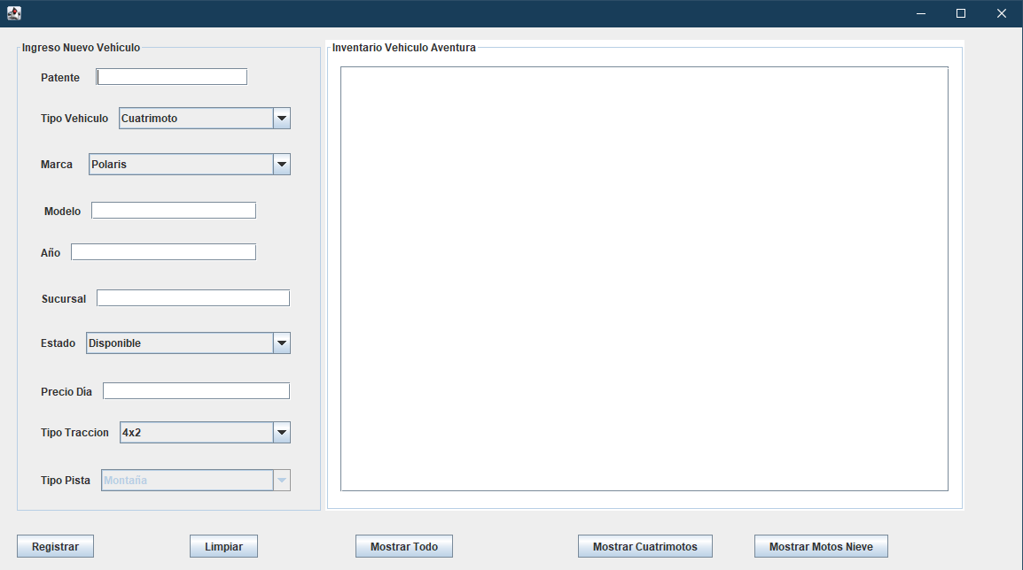

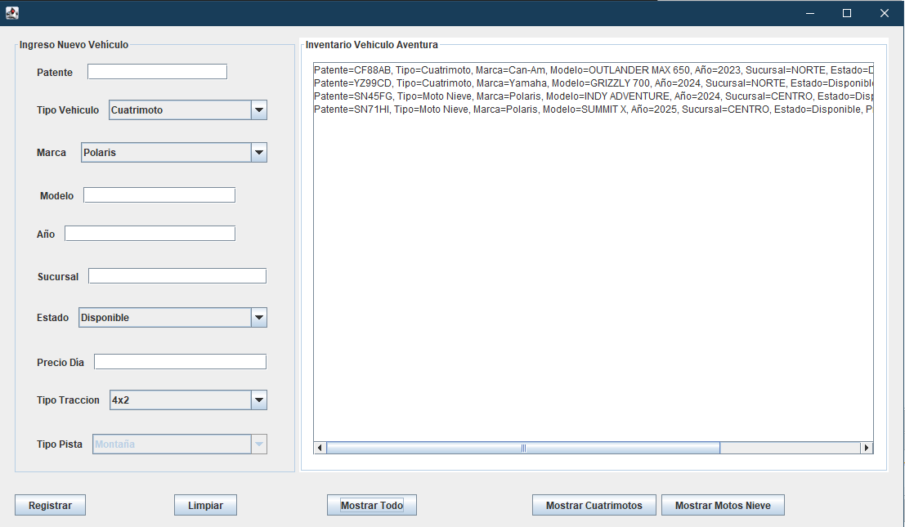

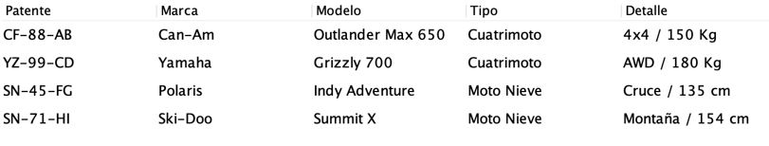

- Pauta de Evaluación
Categoría | % logro | Descripción niveles de logro
Muy buen desempeño | 100% | Demuestra un desempeño destacado, evidenciando el logro de todos los aspectos evaluados en el indicador.
Buen desempeño | 80% | Demuestra un alto desempeño del indicador, presentando pequeñas omisiones, dificultades y/o errores.
Desempeño aceptable | 60% | Demuestra un desempeño competente, evidenciando el logro de los elementos básicos del indicador, pero con omisiones, dificultades o errores.
Desempeño incipiente | 30% | Presenta importantes omisiones, dificultades o errores en el desempeño, que no permiten evidenciar los elementos básicos del logro del indicador, por lo que no puede ser considerado competente.
Desempeño no logrado | 0% | Presenta ausencia o incorrecto desempeño.

Indicador de Evaluación | Muy buen desempeño  100% | Buen desempeño  80% | Desempeño aceptable  60% | Desempeño incipiente  30% | Desempeño no logrado  0% | Ponderación
IL 1.1 Aplica los conceptos asociados a la programación orientada a objetos en una solución de software según las necesidades de la organización. | Implementa en la solución TODOS los conceptos de POO (Abstracción, Encapsulamiento, Herencia y Polimorfismo) que permitan dar solución al caso planteado. | N/A | Implementa, AL MENOS DOS de los conceptos asociados a la POO para dar solución al caso planteado. | N/A | No considera estos conceptos asociados a la POO o la aplicación no compila. | 10%
IL 1.2 Identifica los atributos, posibles comportamientos y sus modificadores de acceso de una clase para dar solución de software a las necesidades de la organización. | Codifica TODOS los atributos con sus respectivos tipos en las clases necesarias, definiendo el modificador de acceso respectivo Y la implementación de comportamientos para dar solución al problema planteado sin errores de sintaxis. | Codifica, pero falta definir un atributo y/o comportamiento en una o dos clases para implementar la solución al problema. Asigna correctamente el modificador de acceso. | Codifica, pero falta definir 2 atributos y/o comportamientos en más de dos clases para implementar la solución al problema. | Codifica, pero falta definir MÁS DE DOS atributos o no implementa ningún comportamiento en las clases para dar solución al problema. | No codifica los atributos ni comportamientos o la aplicación no compila. | 5%
IL1.5Implementa colaboración de clases considerando conceptos de orientación a objetos en la programación del software. | Identifica TODOS los atributos de colaboración entre clases e implementa TODAS las instancias de objetos que interactúan en la colaboración. | Codifica TODOSlos atributos de colaboración entre clases e implementa ALGUNAS de las instancias de objetos que interactúan en la colaboración. | Identifica TODOS los atributos de colaboración entre clases y NOimplementa las instancias de objetos que interactúan en la colaboración. | Codifica ALGUNOSatributos de colaboración y NOimplementa las instancias de objetos. | No identifica los atributos de colaboración entre clases ni codifica las instancias de objetos o el programa no compila. | 10%
IL 2.3 Configura una colección para almacenar información temporal en el programa según lo solicitado por el usuario. | Crea TODAS las colecciones necesarias e implementa los métodos que permiten agrega un objeto y listar las colecciones, utilizando apropiadamente los conceptos de la POO como herencia y polimorfismo, permitiendo dar solución al problema planteado. | Crea TODAS las colecciones necesarias, implementando con errores el método agregar() y el método que lista las colecciones, utilizando apropiadamente los conceptos de la POO. | Crea TODAS las colecciones necesarias, PERO falta implementar método agregar() o el método listar NO utiliza apropiadamente los conceptos de la POO. | Crea TODAS las colecciones necesarias, PEROfalta implementar método agregar()y, el método que lista. | No implementa colecciones. | 25%
IL 2.4: Aplica los conceptos de herencia en la programación orientada a objetos que permitan dar solución a un problema planteado un caso de negocios. | Aplica TODOS los conceptos de herencia dentro de la jerarquía de clases para dar solución al problema planteado. | Define correctamente las clases hijas, PEROno aplica la sobrecarga de los constructores (super). | Aplica los conceptos de herencia, PEROfalta una de las clases hijas. | Definir AL MENOS UNAclase hija y aplica al menos UNAsobrecarga de constructor. | No aplica concepto de herencia o la aplicación no compila. | 15%
IL 3.1: Utiliza los contenedores y componentes para visualizar la interfaz gráfica dando solución a requerimientos solicitados por el usuario un contexto de negocios. | Construye la interfaz gráfica con TODOSlos controles y componentes para capturar los datos de un cliente y mostrar el contenido de la colección, cumpliendo con los requisitos del caso. | Construye la interfaz gráfica con LA MAYORÍA de los componentes o controles pertinentes para el tipo de dato para capturar la información del cliente y muestra en un control el contenido de la colección. | Construye la interfaz gráfica con LA MITAD de los controles y componentes para capturar los datos, y no tiene control adecuado para la salida reporte requerido. | Construye la interfaz gráfica, con MENOS DE LA MITAD de los componentes o controles pertinentes para el tipo de dato e información. | No desarrolla interfaz gráfica o la aplicación no compila. | 15%
IL 3.2:Incorpora principios del patrón de arquitectura Modelo-Vista-Controlador (MVC) a una estructura de directorios coherente en el proyecto de software para una organización eficaz de la información. | Separa COMPLETAMENTEen capas de responsabilidad cada uno de los elementos que forman el proyecto, implementando la integración entre capas. | Separa PARCIALMENTE, faltando en la implementación algunas de las capas de responsabilidad. | Separa COMPLETAMENTEen capas de responsabilidad cada uno de los elementos que forman el proyecto, definiendo las clases del modelo y los controladores, PERO falla en las vistas. | N/A | No utiliza separación de capas o la aplicación no compila. | 10%
IL3.5: Valida la estructura del proyecto basándose en los estándares de la industria y en las buenas prácticas de desarrollo de softwares. | Codifica siguiendo convenciones para nombres de paquetes, clases, variables/constantes y métodos. Además, separa los componentes del proyecto en diferentes paquetes de acuerdo con su función. | Codifica siguiendo convenciones para nombres de paquetes y clases, pero las variables/constantes y métodos son incorrectos. Sin embargo, NO se separan TODOS los componentes del proyecto en diferentes paquetes de acuerdo con su función. | Codifica siguiendo convenciones de nomenclatura, pero no separa los componentes del proyecto en diferentes paquetes de acuerdo con su función. | No codifica siguiendo convenciones para nombres de paquetes, clases, variables/constantes y métodos, pero separa los componentes del proyecto en diferentes paquetes de acuerdo con su función. | No utiliza convención  de nomenclatura ni separa los  componentes por función, o la aplicación  no compila | 10%
